Муниципальное образовательное учреждение
«Средняя общеобразовательная школа №2» п. Бабынино Калужской области

«Электрические явления в природе и технике»
8 класс

Автор: учитель физики и математики
МОУ «СОШ №2» п. Бабынино
Кочанова Е.В.
Соответствие занимаемой должности

2017 г
Тема: «Электрические явления в природе и технике»
Цель: узнать , какие электрические явления встречаются в природе и технике.
- Орг.момент: Здравствуйте! Я рада приветствовать всех присутствующих ! Давайте, улыбнемся друг другу и подарим частичку тепла! Садитесь! Начинаем наш урок.
- Актуализация знаний . Постановка цели и задач урока.
Учитель: Выберите лишнее понятие в каждой строке и объясните свой выбор. ( слайд 2)
- Снегопад, ледоход, листопад, метель, пурга, яблоко, радуга.
- Мяч, гвоздь, карандаш, рассвет, машина.
Учащиеся. Яблоко, рассвет.
Учитель: Все явления, с которыми мы сталкиваемся в физике, называются физическими. (слайд 3)
Заполните таблицу, используя предложенные картинки:

 |  | 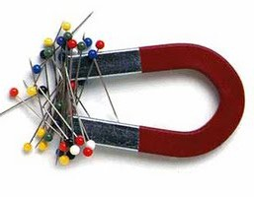
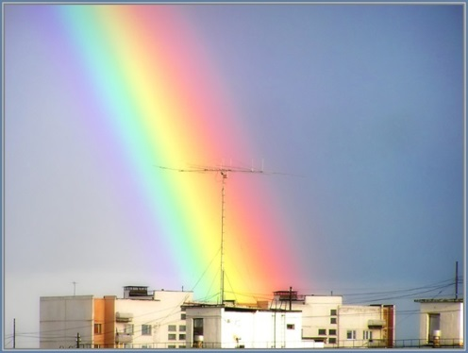 | 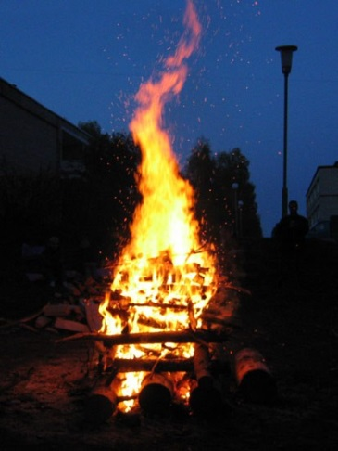

Магнитные
Физические явления

Световые

Учащиеся. Механические , звуковые, тепловые, электрические.
Учитель: Какие явления изображены на картинках? ( слайд 4)
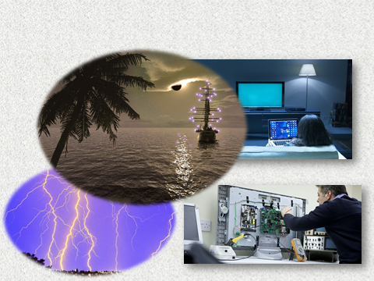

Учащиеся: Электрические.
Учитель: А как вы думаете, для чего мы будем изучать эти явления, какова цель урока? Как звучит тема сегодняшнего урока?
Учащиеся: Электрические явления в природе и технике.
- Изучение нового материала
( Запись на доске «Электрические явления)
Учитель: Откройте свои тетради, запишите число, классная работа и тему «Электрические явления».
Учитель. Сейчас вы разделитесь на две группы для проектной работы. Первая группа работает над проблемой «Электрические явления в природе», вторая группа – «Электрические явления в технике». Приложение 1
Сделайте запись в своих тетрадях.
Электрические явления
в природе в технике
Работа над проектами.
Задания I группе.
Приведите примеры электрических явлений в живой природе.
Приведите примеры электрических явлений в неживой природе.
Какие приборы используют для защиты зданий от молнии?
Вас застала гроза, когда вы прогуливались со своей собачкой, ведя ее на тонкой цепочке. Ваши действия по спасению себя и собаки от молнии.
Из предложенных картинок сделайте коллаж «Электрические явления в природе»

Задания II группе.
Где встречаются электрические явления в технике?
Какую пользу приносят электрические явления?
Наносят ли вред электрические явления технике? Приведите примеры.
Как можно нейтрализовать вредное воздействие статического электричества?
Из предложенных картинок сделайте коллаж «Электрические явления в технике».
Почему при электромонтажных работах, производимых под напряжением необходимо иметь обувь на резиновой подошве?
4.Защита проектов
Учитель: Вы сейчас слышали и видели выступления каждой группы? С какими явлениями в природе и технике вы познакомились? Значит, достигли мы цель, поставленную вначале урока?
5.Физкультминутка.
Учитель. Откройте учебники на стр. 100 и вспомните обозначения электрических приборов на электрической цепи.
Давайте заполним таблицу. ( Учащиеся по одну выходят к доске и заполняют таблицу)
Прибор | Внешний вид | Обозначение на электрической цепи
Вольтметр
Ключ
Гальванический элемент
Электрическая лампа
Амперметр

Внимательно посмотрите на доску. Нет ли ошибок?
6. Закрепление полученных знаний
Учитель: Выполните самостоятельно задания на карточках из желтых конвертов. В конце урока сдайте карточки с решениями. Приложение 2
7.Рефлексия
Учитель: Давайте, подведем итог урока. Достигли ли мы поставленной цели? Раскрыли тему урока? (Ответы учащихся)
( слайд 5)
Я узнал...
У меня получилось...
Мне было трудно …
Я бы хотел еще узнать …
Своей работой на уроке я доволен ( не совсем, не доволен), потому что …
У меня … настроение .
7. Домашнее задание
Учитель. Откройте дневники, запишите домашнее задание.
Выполните задания на карточках. ( Задания 1-2, дополнительно 3-5)Приложение 3
Урок окончен!

Список используемой литературы

- А.В. Перышкин «Физика» , 8 класс
- А. Семке Физика и живая природа. Занимательный материал к урокам. 7-9 классы
- ИД «Первое сентября» Учение с увлечением на уроках физики в 7-9 классах
- ИД «Первое сентября», журнал Физика,№ 10 , 2015 г
- ИД «Первое сентября», журнал Физика, №2, 2016 г
- Т.Лисякова Физика в рисунках. Материалы к уроку в 7-8 классах

